АДМИНИСТРАЦИЯ ГОРОДА ФРЯЗИНО

ПОСТАНОВЛЕНИЕ
от 04.05.2012 № 339
О проведении соревнований по дуатлону

На основании п. 4 ст. 6 Федерального закона от 10.12.1995 № 196-ФЗ
(в ред. от 19.07.2011) «О безопасности дорожного движения», Устава городского округа Фрязино Московской области и в целях принятия необходимых мер по обеспечению безопасности при проведении спортивных мероприятий

постановляю:

1. Отделу по физкультуре и спорту Управления культуры, физической культуры и спорта администрации г. Фрязино (Бодунов С.Н.):
1.1. Провести соревнования на Кубок Главы города Фрязино по дуатлону на базе спортсооружений МУ ФОЦ «Олимп» г. Фрязино» 19 мая 2012 года
(далее – соревнования).
1.2. Направить информационные письма о проведении соревнований в адрес межмуниципального управления МВД России «Щелковское», отдела полиции по городскому округу Фрязино, Щелковского территориального управления силами и средствами ГУ МО «Мособлпожспас», МУЗ «ЦГБ
им. М.В. Гольца».
2. На время проведения соревнований 19 мая 2012 года с 9.30 до 16.00:
2.1. Ввести временное ограничение движения автомобильного транспорта по трассе соревнований согласно схеме трассы соревнований (приложение № 1):
на площади Победы;
по ул. Комсомольская от пересечения со Спортивным проездом до площади Победы;
по Спортивному проезду;
по ул. Центральная от пересечения со Спортивным проездом до пересечения с ул. Ленина;
по ул. Вокзальная от пересечения с площадью Победы до пересечения
с ул. Институтская (один въезд на станцию «Фрязино-пассажирская» открыт);
по ул. Институтская от пересечения с ул. Вокзальная до пересечения
с ул. Школьная.
2.2. Организовать движение автомобильного транспорта, в том числе
общественного, в соответствии со схемой маршрута объезда (приложение № 2) по улицам: Вокзальная, Ленина, Центральная, Школьная, Московская.
3. Рекомендовать межмуниципальному управлению МВД России «Щелковское» (Игнатенко С.Г.), отделу ГИБДД межмуниципального управления МВД России «Щёлковское» (Котов О.В.) обеспечить:
3.1. Своевременное ограничение движения автотранспорта согласно
подпункту 2.1 настоящего постановления и безопасность дорожного движения на маршруте объезда.
3.2. Соблюдение общественного порядка и безопасности во время проведения соревнований.
4. МУЗ «ЦГБ им. М.В. Гольца» (Пермяков В.Д.) обеспечить дежурство автомашины скорой помощи во время проведения соревнований.
5. Сектору пресс-службы отдела по делам молодежи и туризму администрации г. Фрязино (Индык М.В.) разместить информацию об ограничении движения и парковки автотранспорта в газете «Ключъ» и на официальном сайте администрации г. Фрязино в сети Интернет.
6. Контроль за выполнением настоящего постановления возложить на
заместителя Руководителя администрации Курова А.А.

Руководитель администрации В.А. Михайлова

Приложение № 1
к постановлению администрации города
от __04.05.2012 __ № ___339___

СХЕМА
трассы соревнований
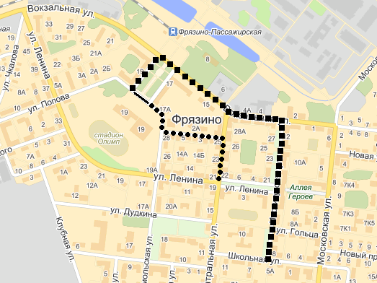

Старт и финиш - на пл. Победы

Велогонка
Бег

ТЗ – транзитная зона

Начальник отдела по ФК и спорту С.Н. Бодунов
Приложение № 2
к постановлению администрации города
от ___04.05.2012___ № ___339___

СХЕМА
маршрута объезда

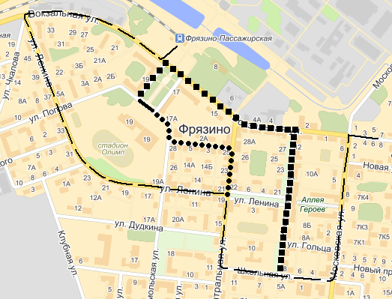

Маршрут объезда

1 – 8 места установки информационных щитов

Начальник отдела по ФК и спорту С.Н. Бодунов

